REFFI DWINO IGMAIYODA (23)
254107060003
Sistem Informasi Bisnis
----------------------------------------------------------------------------------------------------
JOBSHEET 5 PEMILIHAN
Pertanyaan 1
- Mengapa pengecekan pada struktur IF tersebut tidak melibatkan kondisi dengan operator relasional?
Karena IF yang di cek bukan angka tetapi kata kalau angka bisa di bandingkan pakai < atau >, tapi kalau kata itu “ya” atau “tidak” harus di cek dengan pembandingan string.
- Saat program dijalankan, kemudian Anda mengisikan nilai false, bagaimana hasilnya?
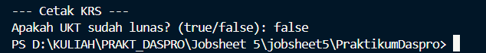
Hasilkan akan kosong karena di IF menampilkan hasil true saja.
- Sistem perlu memberikan informasi apabila pengguna memasukkan nilai false, maka terdapat keluaran “Registrasi ditolak. Silakan lunasi UKT terlebih dahulu”. Modifikasi program tersebut dengan menambahkan struktur ELSE!
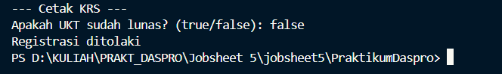
Ketika ditambahkan else “Registrasi ditolak” maka ketika false akan memunculkan outputnya.
- Commit dan push hasil modifikasi Anda ke Github dengan pesan “Modifikasi Percobaan 1”
https://github.com/eepppiii/PraktikumDaspro.git
Pertanyaan 2
- Apa fungsi dari sintaks break?
break fungsinya menghentikan perulangan atau keluar dari switch-case.
- Apa peran dari sintaks default pada struktur pemilihan SWITCH-CASE?
default berperan sebagai pengganti ketika semua pilihan case tidak ada yang sesuai.
- Buat file baru dengan nama ifElseCetakKRSNoPresensi.java. File ini berisi program hasil transformasi dari program cetak KRS menggunakan struktur SWITCH-CASE yang telah dibuat ke dalam bentuk IF-ELSE IF-ELSE.
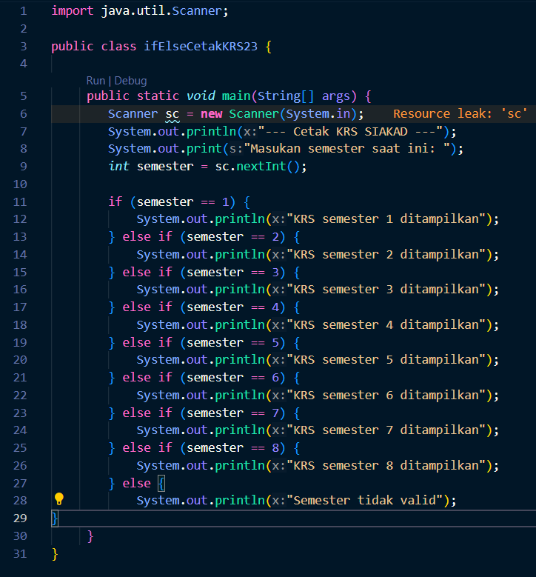
- Commit dan push hasil modifikasi Anda ke Github dengan pesan “Modifikasi Percobaan 2”
https://github.com/eepppiii/PraktikumDaspro.git
Pertanyaan 3
- Apa yang terjadi jika mahasiswa menjawab "No" pada pertanyaan bebas kompen? Mengapa demikian? Tidak, Karena sudah ada else selain ya maka akan Gagal! Mahasiswa masih memiliki tanggungan kompen
- Jelaskan maksud dari potongan kode berikut!
Kode ini IF mengecek apakah bimbingan pembibibim P1 sudah 8 kali atau lebih dan bimbingan dengan pembimbing 2 sudah 4 kali atau lebih.
- Bagaimana alur pemeriksaan syarat mahasiswa dari awal sampai akhir? Jelaskan secara runtut untuk semua kondisi!
- Pertama, sistem akan mengecek apakah mahasiswa sudah bebas kompen atau belum.
  - Jika belum bebas kompen, proses langsung berhenti → mahasiswa tidak bisa lanjut ke syarat berikutnya.
  - Jika sudah bebas kompen, maka lanjut ke langkah berikutnya.
- Kedua, sistem mengecek jumlah bimbingan dengan Pembimbing 1 (P1).
  - Kalau jumlah bimbingannya kurang dari 8 kali, mahasiswa belum memenuhi syarat.
  - Kalau sudah 8 kali atau lebih, maka lanjut ke tahap berikutnya.
- Ketiga, sistem mengecek jumlah bimbingan dengan Pembimbing 2 (P2).
  - Kalau jumlah bimbingannya kurang dari 4 kali, mahasiswa belum memenuhi syarat.
  - Kalau sudah 4 kali atau lebih, maka lanjut.
- Keempat / terakhir, kalau semua syarat tadi terpenuhi (bebas kompen ✔, P1 ≥ 8 ✔, P2 ≥ 4 ✔), maka mahasiswa dinyatakan siap mengikuti ujian skripsi.
Cek bebas kompen → cek bimbingan P1 → cek bimbingan P2 → tentukan siap ujian atau belum.

Tugas
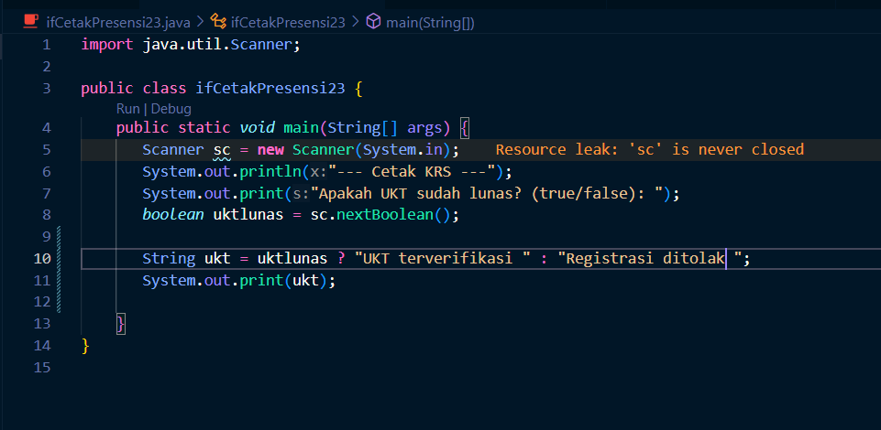

https://github.com/eepppiii/PraktikumDaspro.git
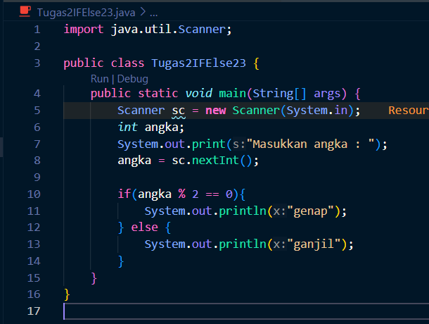

https://github.com/eepppiii/PraktikumDaspro.git
- Jawabnya Ada di github https://github.com/eepppiii/PraktikumDaspro.git

